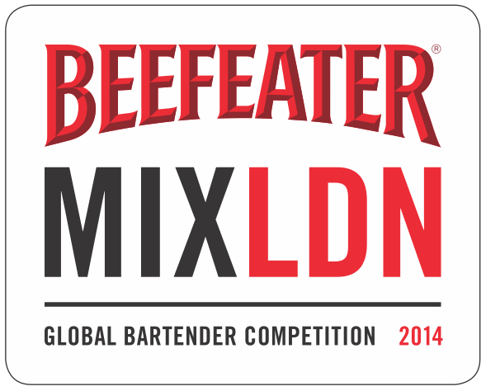
19 JANUAR 2015

PRESSEMELDING

AMERIKANSK BARTENDER GÅR AV MED BEEFEATER MIXLDN TROFE

Beefeater Gin, Den eneste gin som fortsatt er destillert i London, har kåret en vinner av den store MIXLDN konkurransen; Brandon Phillips fra USA.

Phillips kjempet mot 30 finalister fra hele verden med sin 'Hackney Handshake "cocktail i på onsdag kveld (14 januar 2015) sist uke, der ble den store finalen holdt i London.

Phillips imponerte dommerpanelet på tvers av en rekke utfordringer som inkluderte å skape en innovativ cocktail i tråd med konkurransens tema 'London inspirerer deg. Du Inspirer London '. Dommer panelet var Beefeater Master Destiller Desmond Payne, prisbelønte industri ekspert Ryan Chetiyawardana og brennevinsforfatter Dave Broom, Simon Difford og Sandrae Lawrence.

Phillips kommenterte: “I am very excited to have won Beefeater MIXLDN, which is the best and most challenging competition I have been involved with so far. Beefeater is the definitive dry gin and exploring its rich heritage at its home in London has been an unparalleled experience and one of the highlights in my career. I can’t wait to go back to the US and champion Beefeater.”

Konkurransen er skapt for å være en inspirasjon til bartendere over hele verden, alle konkurrerende bartendere presentere sine signatur Beefeater cocktails og satt sin kreativitet på prøve i en rekke utfordringer, inkludert en «food paring» runde. Dette resulterte i at åtte finalister ble valgt ut til å presentere sin cocktail for gjester som var til stede på den store finalen.

JC Iglesias, International Brand Director for Beefeater, kommenterte: Beefeater is dedicated to nurturing our biggest advocates, and our MIXLDN Global Bartender competition has seen an overwhelmingly talented and passionate group from the international on-trade community battle it out behind the bar. Every year we look forward to welcoming some of the most talented bartenders from around the world to join us here in London. All competitors have shown great skill across the competition to create some outstanding and original cocktails inspired by our capital city and we would like to congratulate Brandon Phillips on his win.”

Phillips har vunnet muligheten til å bli veiledet av «Beefeater Global Brand Ambassador Programme», og vil delta på to av verdens mest prestisjefylte bartender evneter av sitt valg, som kan være; Tales of the Cocktail i New Orleans, The Moscow Cocktail Show eller Tokyo Bar Show.

Det ble trukket to priser i tillegg til den store globale vinneren, beste cocktail og beste resultat av «food-paring». Truls Thomsen vant beste cocktail og Ortiz Jacome vant beste resultat for «food-paring».

Det er andre gang Truls Thomsen kom blant de åtte beste i finalen i London (2014 og 2015).

-slutter-

Merknader til redaktøren

Topp åtte finalister: Peter Kunz, Østerrike; Roberto Rossi, Italia; Tomas Melzer, Tsjekkia; Santiago Ortiz Jacome, Spania; Truls Thomsen, Norge; Artem Averin, Russland; Brandon Phillips, USA; Christoffer Nystroem, New Zealand

Om Beefeater MIXLDN
Beefeater MIXLDN (Mix London) er en unik og spennende global bartender konkurranse fra Beefeater Gin. Nå inne i sitt fjerde år, konkurransens tema er 'London inspirerer deg. Du Inspirer London. 'Dette skal reflektere byens rykte som en by av fusjon, en blanding av smaker, farger, stiler, ideer og kulturer. Konkurransen er laget med tanke på fremtidige inspirasjon og med fokus på bartenderes ferdigheter, deres håndverk og inspirerende eklektisisme, har Beefeater MIXLDN hadde 30 land som deltok med hver sin nasjonale konkurranse.

Om Beefeater
Beefeater er verdens mest belønnet gin og med sitt destilleri basert i hjertet av London, er det den eneste historiske ginen som er destillert i hovedstaden. Beefeater er Laget av James Burrough i det 19. århundre, og fortsatt er oppskriften uendret og er strengt bevoktet av Beefeater Master Destiller, Desmond Payne, den mest erfarne gin destillatør i verden. Elsket av internasjonale bartendere for sin konsekvent enestående kvalitet og klassisk London tørr smak, består Beefeater porteføljen av Beefeater Dry, verdens No.1 Premium gin takket være en skarp, ren og velbalansert smak; Beefeater 24, en super Premium gin fylt med japanske og kinesiske te, for å skape en særegen, kompleks gin; og Beefeater Burroughs Reserve, en håndlaget, ultra-Premium, eike lagret gin.

